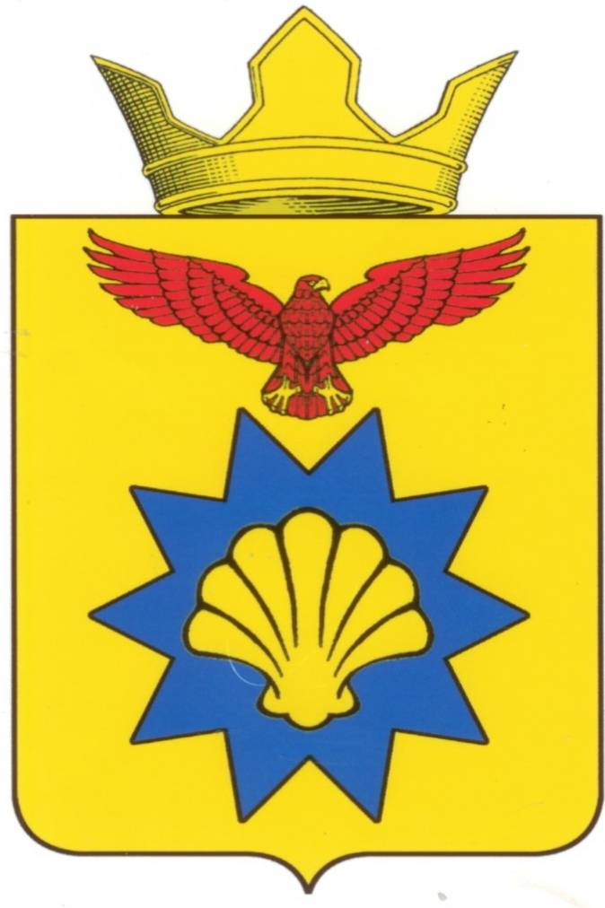

**ВОЛГОГРАДСКАЯ ОБЛАСТЬ**

**ПАЛЛАСОВСКИЙ МУНИЦИПАЛЬНЫЙ РАЙОН**

**АДМИНИСТРАЦИЯ ЭЛЬТОНСКОГО СЕЛЬСКОГО ПОСЕЛЕНИЯ**

**ПОСТАНОВЛЕНИЕ**

« 10 » августа 2018 г. п. Эльтон № 76

**О внесении изменений и дополнений в Постановление № 65 от 18.08.2010 г.**

**«О межведомственной комиссии по оценке соответствия**

**помещений жилищного фонда Эльтонского сельского**

**поселения установленным требованиям, признанию**

**помещений пригодными (непригодными) для проживания**

**граждан и многоквартирных домов аварийными и подлежащими сносу»**

**(в редакции постановления № 71 от 04.10.2013 г., № 28 от 21.03.2014 г.**

**№ 108 от 08.09.2015 г., № 62 от 21.04.2017 г., № 40 от 19.06.2018 г.)**

С целью приведения законодательства Эльтонского сельского поселения в соответствии с действующим законодательством Российской Федерации, руководствуясь статьей 7 Федерального закона от 06 октября 2003 года № 131-ФЗ «Об общих принципах организации местного самоуправления в Российской Федерации», Администрация Эльтонского сельского поселения

**ПОСТАНОВЛЯЕТ:**

1. Отменить Постановление № 40 от 19.06.2018 года «О внесении изменений и дополнений в Постановление № 65 от 18.08.2010 г. «О межведомственной комиссии по оценке соответствия помещений жилищного фонда Эльтонского сельского поселения установленным требованиям, признанию помещений пригодными (непригодными) для проживания граждан и многоквартирных домов аварийными и подлежащими сносу»

(в редакции постановления № 71 от 04.10.2013 г., № 28 от 21.03.2014 г., № 108 от 08.09.2015 г., № 62 от 21.04.2017 г.)».

2. Контроль за исполнением настоящего постановления оставляю за собой.

3. Настоящее постановление вступает в силу с момента его официального опубликования (обнародования).

**И.о. Главы Эльтонского**

**сельского поселения: Р.К.Уразгалиева**

Рег. № 76/2017